**变速箱厂北马路铺沥青路面维修项目**

招 标 文 件

采购形式编号：CGZX2023110120

招标人：中国重汽集团济南动力有限公司

二〇二三年十一月

**目 录**

[第一章 招标公告 1](#_Toc54267469)

[第二章 投标文件编制 8](#_Toc54267470)

[第三章 施工内容及技术](#_Toc54267471)[要](#_Toc54267471)[求](#_Toc54267471) 20

[第四章 施工工程合同](#_Toc54267472)[模板 2](#_Toc54267472)6

[第五章 SRM非生产供应商注册操作手册 4](#_Toc54267473)5

第一章 招标公告

**一、项目名称：**变速箱厂北马路铺沥青路面维修项目

**二、项目概况与招标范围**

1.工程名称：变速箱厂北马路铺沥青路面维修项目

2.工程地点：变速箱厂

3.工程概况：变速箱厂自建厂以来北物流通道常年大货车经过，导致多处区域地面损坏严重、下陷严重影响通行。现需要对此区域地面进行拉毛泼洒沥青后铺5cm厚粗沥青+3cm厚细沥青，区域内雨水井抬高与地面平行。

具体内容及要求详见招标文件、工程量清单。

4.工期要求：20天。

**三、招标形式**

招标形式：公开招标。报名（供方资质审核）、发标、应标、评标、审批等环节均在重汽e采通中进行。中国重汽e采通网址：([http://ecaitong.sinotruk.com:8012)](http://ecaitong.sinotruk.com:8012)" \t "_blank)。

本项目采购形式编号：**CGZX2023110120**

**四、议程安排**

1.公告时间：2023年11月8日

2.应标（报名）截止时间：2023年 11月21 日14时（e采通）

3．投标保证金收取截止时间：2023年 11月 23日17时

4.投标截止时间：2023年11月23日17时（e采通）

5.开标时间：2023年11月 24日 9 时（e采通）

6.开标地点：e采通线上开标，投标人无需来现场，开标时投标人需登录重汽e采通平台

7.答疑时间：截止至2023年11月23日17时

答疑方式：电子邮件答疑

**答疑联系人及其联系电话：李泽宇 13287752618**

电子邮箱：451934143@qq.com

1. 报名及商务事宜联系人及其联系电话：**李泽宇13287752618**

9.**本项目道路情况较为复杂，现场环境需要投标单位在开标前对现场进行勘察。为方便单位管理，保证车间正常生产，暂定在开标前三天：11月21日 14:30分进行现场勘察。勘查联系人及联系电话：李泽宇 13287752618。未对现场进行勘察的单位，不允许参与开标，投标视为无效。五、报名及招标文件的获取**

投标人用于本项目招投标过程中的准确有效的联系电话、电子信箱和联系人不得随意更换。本项目招投标过程中招标文件及相关的澄清、修改、资料、通知等信息均通过此联系方式发送至投标人，逾期不予确认回复的均视为投标人已收到相关信息，若因登记的联系方式有误、通讯障碍、无人应答或未及时查阅等因素给投标人造成的一切损失均由投标人承担。

在e采通应标通过后可查看招标文件。

**本项目实行资格后审，报名成功不代表资格审查通过，以最终通过资格审查委员会的审查为准。**

**六、缴纳投标保证金**

1. 投标保证金的形式：电汇或网银(需从投标人基本账户中转出)

2. 投标保证金的金额：人民币 5000元

3.投标保证金收款账户信息：

开户名：中国重汽集团济南动力有限公司

开户行：中国建设银行济南市天桥区支行

账号：37001616508050150300

4. 汇款备注信息（**必须**）：投标保证金—变速箱厂北马路铺沥青路面维修项目—\*\*\*公司（五个字以内公司简称）

5. 投标保证金收取截至时间：2023年11月23日17 时。**应标审核通过后再缴纳投标保证金。**

6.说明：

6.1招标人按照财务制度退款，在确定中标人后，按投标人（除中标人外）所提供的账户信息一个付款周期内退还投标保证金（本金，不计息）。

6.2投标人在向招标人出示《投标保证金缴纳凭证》后方可进行投标。

6.3发生以下情况时，招标人有权没收保证金：

（1）截至开标前3个工作日，投标人无正当理由且未以书面形式递交说明而在投标截止日不来投标的；

（2）投标人递送投标文件后，无正当理由放弃投标的；

（3）自中标通知书发出之日起30日内，中标人无正当理由不签订合同的；

（4）投标人在投标过程中被查实有串标、围标、陪标等违规违纪行为的；

（5）投标人有违约违规行为或被投诉、举报的，在调查处理期间，保证金暂不退还，待调查处理结束后按有关规定处理。

**七、 投标文件的递交**

1. e采通电子版投标文件递交的截止时间：2023年11 月24日 9 时。

2. 本项目采用线上开标，纸质投标文件需在开标日前，邮寄到指定地址。

**邮寄地址：山东省济南市高新区华奥路777号重汽科技大厦**

**联系人及联系方式：李泽宇 13287752618**

3.逾期递交的或者未在指定地点递交的投标文件，招标人不予受理。

4.电子版标书须在投标截止日期前上传到重汽e采通平台<http://ecaitong.sinotruk.com:8012/>，操作方式详见《SRM-系统用户手册-非生产招投标（供应商使用）V1.0 》。若逾期未完成重汽e采通上传标书，即便递交了纸版投标文件，一律视为无效投标。

**注意：投标人必须在投标前根据《非生产供应商注册操作手册》完成账号注册！**

**八、投标须知**

**1.合格投标人：**

（1）投标人须遵守《中华人民共和国招标投标法》、《中华人民共和国合同法》及其它有关的法律和法规；为中华人民共和国境内注册的独立法人机构，具有独立承担民事责任能力。

（2）公司成立叁年及以上（以营业执照成立日期到开标当日满三年为准）；注册资金不少于500万元。企业营业执照经营范围满足招标内容。建筑业企业资质证书具备以下类别之一：建筑工程施工总承包三级及以上资质、建筑[机电安装工程](https://baike.baidu.com/item/%E6%9C%BA%E7%94%B5%E5%AE%89%E8%A3%85%E5%B7%A5%E7%A8%8B/15442493" \t "https://baike.baidu.com/item/_blank)专业承包资质三级及以上资质、公路工程施工总承包资质三级及以上资质、公路路面工程专业承包资质三级及以上资质；具备有效的安全生产许可证。

（3）投标人须提供具有统一社会信用代码的新版营业执照复印件（加盖公章）。

（4）具有良好的商业信誉，投标人在近三年内在经营活动中无违法记录；投标人三年内无与本项目有关的违法及重大违规情况。

（5）具有健全的财务会计制度，财务状况和市场行为良好。没有处于被有权机关吊销营业执照、吊销资质、停业整顿、取消投标资格以及财产被接管、冻结或进入破产程序等。

（6）投标人没有被列入招标人处《黑名单》（《黑名单》指投标人与招标人在以往或正在进行的合作中，存在招标人认为的违反合同约定或违反法律法规等的失信行为）的。

（7）投标人须提供法人授权委托书原件及投标单位的法定代表人或授权代表的身份证复印件（加盖公章）。

（8）投标人须具有履行合同所必须的设备、财务、技术、服务等方面的资质和能力。

（9）投标人须具有完全履行招标文件的所有要求的能力。

（10）投标人须认可招标人的工作指令，包括节、假日能正常开展工作的要求。

（11）投标人必须是最终投标、签订合同的单位，不得以任何理由将已中标项目以任何形式转包给其他单位。

（12）本次招标项目不接受联合体投标。

**2.投标文件格式**

详见本招标文件“第二章 投标文件编制”，请投标人按格式要求进行填写。

**3.报价：**

（1）本次招标为公开招标，报价应为：经与招标人或其指派的答疑人员充分沟通确认基础上，由投标人在满足招标人所提出的、与本项目所有相关环节有关的**所有费用**；

（2）所有报价货币单位为：**元（人民币），投标总报价为含税总价，注明税率，清单价格为不含税价，税率单独计算**；

（3）付款结算方式：半年期商业汇票（包括银行承兑汇票和商业承兑汇票）。

工程竣工验收合格，乙方提供当批付款金额一致的符合国家要求的增值税专用发票（税率9 %，如国家出台新政策对增值税率进行了调整，则不含税价款不变，本合同含税总价在不含税价基础上根据国家最新税率进行相应的调整），经甲方审核无误后于次月付款至合同价款的 70%。

竣工后送甲方指定的第三方审计公司审计（审计费由施工方支付），按照审定额进行结算，乙方提供剩余付款金额一致的符合国家要求的增值税专用发票，经甲方审核无误后于次月付款至工程审定额的95%。

剩余5%作为质保金，质保期后无质量问题进行支付。

本合同的最终结算金额以工程结算审核报告中的审定额为准。

**4.技术规范及服务**

（1）投标人应与招标人指派的答疑人员充分沟通，理解认可并接受相关技术规范及服务要求。

（2）投标人可免费提供的、包含但不限于招标人所要求的其他相关服务内容，按本招标书“第二章 投标文件编制”要求，在其“开标一览表”中一并说明。

**5.其他**

如投标人不认可、不接受，则投标人在本招标书“第二章 投标文件编制”之“相关条款偏离表（含商务偏离及技术偏离）”中注明“不接受”字，招标人将视之为主动弃标。

其余未尽事宜，均以双方最终签订的合同版本为准。

6.要求招标人或相关合同签订单位提供的配合，在标书文件中说明。

**九、投标、开标、评标**

1.投标保证金：见六、缴纳投标保证金条款。

2.开标

（1）开标时间：2023年11月24日 9 时

（2）开标地点：e采通线上开标，投标人无需来现场，开标时投标人需登录重汽e采通平台。

（3）商务标采用多轮报价，开标唱标为公开报价，后续多轮澄清报价由专家组确定报价方式为公开或者非公开，在重汽e采通进行提报。**合理最低价中标，所有清单价格按照总价下浮比例等比例下浮。**

**注意：每一轮填报澄清报价均有时间限制，投标人应关注e采通本轮报价截止时间，到点后未能提交的按无效处理**。

**3.每一轮澄清函中，应分别写明报价的含税总价、不含税总价（单位，元）、税率、项目工期、质保期等内容。**

4.评标

评标工作由招标人为该项目依法组织的、由三人及以上单数成员（视标的额大小按规定确定专家人数）组成的评标工作小组负责，采用**综合评定法（技术入围合理最低价中标）**，即由评标工作小组按照国家招投标有关规定，本着公平、公正、公开、有序的原则，在最大限度地满足招标文件实质性要求的前提下，按照招标文件中规定的各项因素进行综合评定，并根据报价情况同时结合项目需求，依据本招标书列示的相关报价规则，按需确定中标候选人及中标项目，**对未中标人不做任何解释**。

**十、合同签订**

1.根据评标工作小组的评标结果并按相关法律法规的规定及公司相关制度要求，确定一家中标人。中标人承诺无条件服从招标人针对该项目的后续所有安排。招标人将合同授予报价最低的投标人，也不对未中标人做任何解释。

2.招标人在e采通发送《中标通知书》给中标人，中标人应及时与招标人联系，在规定的时间内与相关单位签订合同（一般为接到《中标通知书》后10个工作日内，具体以招标人要求为准），如果中标人接到《中标通知书》后，无正当理由拒绝按其规定的期限与相关单位签订合同或在签订合同时向招标人或相关单位提出附加条件或者更改合同实质性内容的，招标人有权取消其中标资格，招标人将从剩余投标人中依序重新确定中标人，或重新组织招标。

3.中标人应当按照合同约定的履约责任，向招标人指定的合同签订单位缴纳**履约保证金5万元**（具体数额以合同约定为准），如中标人未按合同及其附件约定履行应承担的责任，招标人或招标人指定的合同签订单位有权扣除其履约保证金。

4.中标人应在保证质量的前提下完成中标项目，不得将中标项目转包或分包给他人，否则视为违约，招标人或相关单位有权解除合同。

5.中标人由于履行义务的能力或信用有严重缺陷，招标人有权取消其中标资格，招标人将从剩余投标人中依序重新确定中标人，或重新组织招标。

6.招标人有权指定招标人的关联单位作为合同签订人，与中标人签署相关合同，且具体权利义务以双方最终签署的合同为准。

7.清单中有的按照清单方式结算，清单中不包含项按照定额进行结算，对工程价款的确定遵循以下方式执行：

（1）执行2016版《山东省建筑工程消耗量定额》，2020版价目表；2016版《山东省安装工程消耗量定额》，2020版价目表；2016版《山东省市政工程消耗量定额》，2020版价目表；2016版《山东省园林绿化工程消耗量定额》，2020版价目表；

（2）工程类别：建筑、装饰、市政、园林绿化、修缮执行Ⅲ类取费，安装执行相应工业安装取费。

（3）人工单价：修缮工程建筑133元/工日，修缮工程安装138元/工日。建筑工程128元/工日，装饰工程138元/工日，安装工程138元/工日，市政工程117元/工日，园林绿化工程117元/工日；《山东省建设工程施工机械台班费用编制规则》（鲁建标字〔2016〕39号）中的人工单价调整为130元/工日。

（4）定额缺项部分由承包人事前提出书面报价，由发包人按照规定程序审批后确定单价，以实际工程量结算。

（5）工程量依据图纸、工程变更、签证或现场核实。乙方在工程竣工验收后三十日内办理完成图纸、变更、签证工程量确认手续。因承包人原因发生工程量确认误期的，承包人每日按合同签约价的0.03%向发包人支付违约金，违约金总额不超过合同签约价的5%。

（6）主材价格以甲方批准价格为准，其它材料价格以市场价或当期《山东省建筑工程价目表》为准。

（7）“主材价格以甲方批准价格为准”中主材价格并非在年度维修合同中固定材料价格，而是由施工单位报送主材价格，发包人按照规定程序审批后确定的价格。

（8）乙方施工中所发生的水电费按工程总造价的0.7%扣除。

（9）垃圾清运费用由发包方书面确认实际方量及运距，按照当期市场价确定。

（10）工程结算需经甲方审计主管部门审计确定。委托社会中介机构进行审计的，结算审计费用由乙方支付全部费用，甲方在乙方工程款中代扣代缴。

**十一、废标及终止招标**

1.投标人有下列情形之一，其投标将被视为废标，招标人将严格按照《中华人民共和国招标投标法》及相关法律、法规及规章制度的规定行使权利。投标人给招标人造成损失的，招标人有索赔的权利，投标人应予以赔偿。

（1）投标人提供的有关资格、资质证明文件不合格、不真实或提供虚假投标材料；

（2）投标人在报价有效期内撤回投标；

（3）在整个评标过程中，投标人有企图影响评标结果公正性的任何活动；

（4）投标人以任何方式诋毁其他投标人；

（5）投标人串通投标；

（6）以他人名义投标或者以其他方式弄虚作假，骗取中标的；

（7）中标人不按规定签订合同；

（8）法律、法规规定的其他情况。

2.出现下列情形之一，招标人有权否决所有投标人的投标，并终止招标。

（1）出现影响施工公正的违法、违规行为的。

（2）因重大变故，施工任务取消的。

（3）招标人认为其他应终止招标的情形。

**十二、中标人瑕疵滞后发现的处理原则**

无论基于何种原因，各项本应作为拒绝处理的情形即便未被及时发现而使该中标人通过了资格审核、初评、现场复审、终评或其他所有相关程序，包括已签订合同的情形，一旦中标人被拒绝或该中标人此前的评议结果被取消，相关的一切损失均由该中标人承担。

第二章 投标文件编制

**一、投标文件签署**

1.法定代表人或投标人授权代表必须按招标文件的规定在投标文件（正本、副本及各附件）、开标一览表上签字并加盖投标人单位公章，不得使用其它形式如带有“专用章”等字样的印章，否则投标将被视为无效。如投标人对投标文件进行了修改，则须由投标人的法定代表人或授权代表在修改的每一页上签字或加盖公章。

2.任何行间插字、涂改和增删，必须由投标人的法定代表人或授权代表签字或加盖公章后才有效。

**二、投标文件组成**

投标人的投标文件由**资格证明文件、投标文件商务部分**共**两**部分构成**，每部分分别单独胶装成册、禁止将不同类的投标文件编写进同一标书，违反上述要求投标的按无效投标处理**。具体内容如下：

**1.第一部分、资格证明文件（正本1份）：**

1.1投标人基本情况表

1.2营业执照；

1.3资质证书；

1.4安全生产许可证；

1.5法人授权委托书及被授权人身份证；

1.6投标保证金缴纳证明（银行回执单）。

**2.第二部分、商务标书（1正2副）：**

3.1投标函；

3.2开标一览表；

3.3投标清单报价表；

3.4投标人承诺函；

3.5商务、技术偏离表。

**注：招标文件给定格式的按给定的格式填写，未给定格式的，由投标人自行编制，但需包含以上内容。**

**三、投标内容填写说明**

1.开标一览表为在开标仪式上唱标的内容，要求按格式填写、统一规范，不得自行增减内容。

2.所有投标文件要求字迹清晰，加盖公章页**公章为彩色**；不满足上述要求对评标专家造成评标干扰的按无效投标处理。

**四、投标文件的密封和标记**

1.投标人应将投标文件正、副本一同密封送达，并在封面明显处注明以下内容：

1.1项目名称：

1.2投标人名称（加盖公章）、地址、邮编、电话、传真

2.每一密封文件在封口处加盖投标人公章并注明“于202X年X月X日上午X时之前不准启封”字样。

3.如果投标人未按上述要求对投标文件密封及加写标记，招标人对投标人提前启封概不负责。对由此造成提前开封的投标文件，招标人有权予以拒绝，并退回投标人。

1. **投标文件格式要求**

附件一： 资格证明文件目录

|  |  |  |
| --- | --- | --- |
| 序号 | 主要内容 | 索引（页码） |
| 1 | 投标人基本情况表（格式见附件二） |  |
| 2 | 营业执照复印件 |  |
| 3 | 建筑业企业资质证书 |  |
| 4 | 安全生产许可证 |  |
| 5 | 法人授权委托书（格式见附件三） |  |
| 6 | 投标保证金缴纳证明：银行回执单 |  |
| 7 | 企业实力（格式见附件四） |  |
|  |  |  |
|  |  |  |
|  |  |  |
|  |  |  |
|  |  |  |

附件二： **投标人基本情况表**

|  |  |  |  |  |  |  |  |  |  |
| --- | --- | --- | --- | --- | --- | --- | --- | --- | --- |
| 投标人名称 |  | | | | | | | | |
| 注册地址 |  | | | | | 邮政编码 |  | | |
| 联系方式 | 联系人 |  | | | | 电 话 |  | | |
| 传 真 |  | | | | 网 址 |  | | |
| 组织结构 |  | | | | | | | | |
| 法定代表人 | 姓名 |  | 技术职称 | |  | | | 电话 |  |
| 技术负责人 | 姓名 |  | 技术职称 | |  | | | 电话 |  |
| 成立时间 |  | | 员工总人数： | | | | | | |
| 企业资质等级 |  | | 其中 | 项目经理 | | | |  | |
| 营业执照号 |  | | 高级职称人员 | | | |  | |
| 注册资金 |  | | 中级职称人员 | | | |  | |
| 开户银行 |  | | 初级职称人员 | | | |  | |
| 账号 |  | | 技 工 | | | |  | |
| 经营范围 |  | | | | | | | | |
| 备注 |  | | | | | | | | |

备注：本表后应附企业法人营业执照及其年检合格的证明材料、企业资质证书副本、安全生产许可证等材料的复印件。

附件三： 法人授权委托书

项目名称： (XX项目)

日期： 年 月 日

致（招标人名称）： 中国重汽集团济南动力有限公司

本授权委托书声明：我（法人姓名） 系（投标人名称） 的法定代表人，现授权委托（投标人名称） 的 （授权委托代理人姓名） 为我公司参加贵方组织的 XX项目 的法定代表人授权委托代理人，全权代表本公司处理投标过程的一切事宜，包括：投标、参与开标、谈判、签约等。投标人授权代表在投标过程中所签署的一切文件和处理与之有关的一切事务，我公司均予认可并对此承担全部责任。

委托期限：202X 年X 月 X 日至 202X 年 X 月 X 日

代理人无转委托权，特此委托。

代理人姓名： 性别： 年龄：

身份证号码： 职务：

投标人名称（盖单位公章）：

法定代表人（签字或盖章）：

附被授权人有效的**身份证正、反两面复印件**

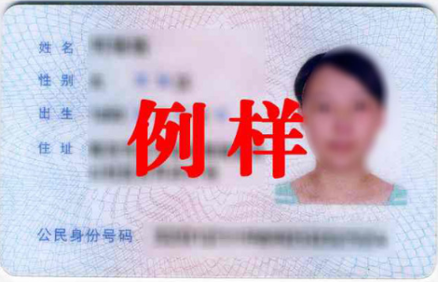 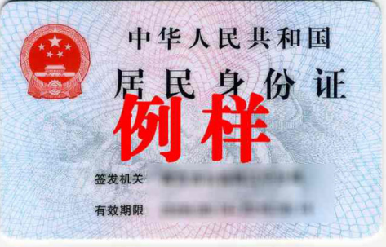

附件四：

企业信誉及实力

近年承担的类似工程情况表

要求体现企业信誉及实力：企业近三年类似项目业绩（指2020年1月1日至今，以合同签订时间为准）。

|  |  |  |  |  |  |  |  |  |  |  |
| --- | --- | --- | --- | --- | --- | --- | --- | --- | --- | --- |
| 序号 | 项目名称 | 项目规模 | 发包人  名称 | 发包人联系人及电话 | 合同价格 | 开、竣工  日期 | 工程质量 | 项目经理 | 技术负责人 | 总监理工程师及电话 |
| 1 |  |  |  |  |  |  |  |  |  |  |
| 2 |  |  |  |  |  |  |  |  |  |  |
| 3 |  |  |  |  |  |  |  |  |  |  |
| 4 |  |  |  |  |  |  |  |  |  |  |
| …… |  |  |  |  |  |  |  |  |  |  |

备注：1.近三年年份要求以合同签订时间为准。

2.本表后附合同协议书的复印件。

附件五：

投标文件商务部分目录

|  |  |  |
| --- | --- | --- |
| 序号 | 主要内容 | 索引（页码） |
| 1 | 投标函 |  |
| 2 | 开标一览表 |  |
| 3 | 投标清单报价表 |  |
| 4 | 投标人承诺函 |  |
| 5 | 商务、技术偏离表 |  |
|  |  |  |
|  |  |  |
|  |  |  |
|  |  |  |
|  |  |  |
|  |  |  |
|  |  |  |

**投标函**

致（招标人名称）： 中国重汽集团济南动力有限公司

根据贵方为 (XX项目) 招标书，签字代表（全名、职务） 经正式授权并代表投标人（投标人名称、地址） 提交下述文件：

资格证明文件（正本1份）

技术标书（1正2副）

商务标书（1正2副）

据此，签字代表宣布同意如下：

1. 投标人将按招标文件的规定履行合同责任和义务。
2. 投标人已详细审查全部招标文件，包括修改文件（如有的话）以及全部参考资料和有关附件，我们完全理解并同意放弃对这方面有不明及误解的权利。
3. 投标有效期：自投标截止之日起至合同签署日一直有效。
4. 投标人同意提供贵方要求的可能与投标有关的一切数据和资料，完全理解贵方不一定要接受最低价的投标或收到的任何投标。
5. 投标人承诺所提供的所有数据和资料均真实有效，如存在虚报情况，投标人愿为此承担一切法律责任，并主动退出本项目竞标。
6. 与本投标有关的一切正式往来通讯请寄：

地址： 邮编：

电话： 传真：

投标人授权代表签字： 职务： 日期：

投标人授权代表姓名、职务：

投标人名称（及公章）：

日期： 年 月 日

**开标一览表**

|  |  |  |  |  |
| --- | --- | --- | --- | --- |
| 项目名称 | 变速箱厂北马路铺沥青路面维修项目 | | | |
| 投标单位名称 |  | | | |
| 总报价（元，含税价） |  | | | |
| 税率 | % | | | |
| 质量目标 | 合格 | | | |
| 工期 | 20个日历日 | | | |
| 质量保修期 | 两年 | | | |
| 项目经理 | 级别 |  | 编号 |  |
| 特殊说明： | | | | |
| 本投标人完全认同招标文件的各项条款要求： | | | | |
| 投标人确认（签字）： | | | | |

投标人：（盖章） 法定代表人：（签字盖章）

年 月 日

**注：**1.本表填写投标文件主要内容，以用于开标宣读。

2．“索引”一栏填写该主要内容对应于投标文件的“条款号/页号”。

投标清单报价表

|  |  |  |  |  |  |  |  |
| --- | --- | --- | --- | --- | --- | --- | --- |
| **序号** | **项目名称** | **规格、做法** | **单位** | **工程量** | **单价**  **（不含税）** | **金额** | 备注 |
| 1 | 道路路面 | 1.基底处理  2.铺设沥青8cm（5cm厚粗沥青、3cm厚细沥青） | ㎡ | 1250 |  |  | 含井盖提高加固（15个）、雨水管修整。 |
| 2 | 路沿石 | 路沿石修整抬高 | 米 | 53 |  |  |  |
| 税率% | | | | |  | | |
| 项目合计（不含税，元） | | | | |  | | |
| 项目合计（含税，元） | | | | |  | | |

**注**：1、投标人不得修改清单中内容，不得增加、删除清单项，如有偏离可填写偏离表格。

2、招标人可根据实际工作需要，对清单内容进行增减。

3、报价表中单价为**综合单价；**本工程采用**固定综合单价**的合同价格形式，单价不变，据实工程量结算。**所有清单价格按照总价下浮比例等比例下浮。**

4、清单以外新增项目净报费率见合同文本。

5、工程量清单报价格式中所有需要填报的单价和合价，投标人均应填报，每一项目只允许有一个报价，未填报的单价和合价视为此项费用已包含在工程量清单的其他单价或合价中。

6、**投标人在投标报价时应综合考虑以下费用**：

1）因招标文件及合同特殊要求而发生的费用；

2）工程量清单没有体现而施工中又必然发生的费用；

3）投标人投标报价时应充分考虑招标文件\第四章 合同主要条款中相关约定；

4）考虑合同明示和暗示的所有责任、义务及不可抗力以外的一切风险因素等所发生的所有费用；

5）不允许投标单位采用不平衡报价，如发现非客观因素不平衡报价，招标人有权对中标清单的高报价部分予以调低价格，并同步调低中标总价。

投标人承诺函

项目名称： (XX项目)

日期： 年 月 日

投标人承诺函

|  |
| --- |
| 投标人承诺：  我公司承诺遵守贵公司由于招标人公司政策变化引起的随时终止项目的要求并承担由此带来的一切损失。 |

投标人名称（盖章）： 法定代表人或授权代表签字：

商务、技术偏离表

项目名称： (XX项目)

|  |  |  |  |  |
| --- | --- | --- | --- | --- |
| 序号 | 招标文件条款号 | 招标文件条款内容 | 偏离 | 说明 |
|  |  |  |  |  |
|  |  |  |  |  |
|  |  |  |  |  |
|  |  |  |  |  |
|  |  |  |  |  |
|  |  |  |  |  |

投标人名称（盖章）： 法定代表人或授权代表签字：

1. 施工内容及技术要求

**一、施工内容**

1. 施工内容见附件[《投标清单报价表》](2-附表：中国重汽2021年度维修项目清单.xls)。

**二、施工方案**

1.铺设沥青维修按照施工规范要求，包含以下几项内容

①对此区域砼地面进行拉毛。喷洒粘层油、铺设结合层、铺设一层玻璃纤维土工格栅（防裂）。

②铺设沥青共8cm厚（压实度≮94%），其中5cm厚粗沥青，3cm厚细沥青。

2.路沿石高出沥青路面10cm.

**三、安全文明施工要求**

施工不得影响业主正常生产，施工方应提前与业主方沟通厂内材料运输路线及时间，应提前与业主方沟通材料堆放场所。按照业主方要求的内容进行厂内材料运输及堆放。

**四、其他施工要求**

1. 施工方在施工中要严格按照国家、行业标准和企业规范，并随时接受甲方的检查。

2. 施工方在施工中必须严格按施工工艺要求操作，保证施工质量。

3. 施工过程中的水、电、气等能源均由业主免费提供。

4.对进场的材料、备件、半成品（构件）必须是国内知名厂家的产品。必须符合合同要求和国家有关标准，具有出厂合格证，注明厂名、产品型号、规格、出厂日期和检查编号等。材料管理应按以下规定执行：

a)材料型号规格应符合标书要求，如有偏离只能优于标书标准。

b)材料质量应符合国家或部颁标准。每批材料应有合格证或质保书。

c)材料进场前，施工方必须将材料的出厂合格证（注明厂名、产品型号、规格、出厂日期和检查编号等）和质量保证书交由业主方认可。进口材料必须有商品检验单复印件，未经商检不得使用。

d)业主方可以对施工方使用的材料进行查验，发现与技术文件要求不一致的，施工方承担按照报价书上写明的单价的假一罚三的违约金，但是经业主方确认其性能无差异或更为优越者除外。

5.施工方使用代用材料或更换外购设备，必须经过业主同意，要以设计修改通知单为依据。

6.对施工中完成的阶段成果（隐蔽工程、分项工程、主要部位），由施工方提出申请，业主方组织检验和验收，签署阶段成果检验验收记录。

7.如果在施工或调试过程中发生质量事故，施工方应及时查明原因，制订解决方案，并以书面形式报告业主，并按商定的处理方案实施。

8.如果施工方不能满足质量要求而被业主责令停工超过三次，业主有权要求施工方停工并撤出施工现场。本合同终止，施工方承担违约责任。

**五、工程进度**

1、施工方必须听候甲方的施工安排。

2、甲方将随时检查和监督施工方施工进度执行情况，并协调各方，使外部环境条件能满足施工要求。

3、由于施工方原因而未能按甲方规定的时间按期交工验收，施工方要承担违约责任和经济处罚。

4、施工方要尽可能的做好保障工期的各种预案，对于遇重污染天气，市政府要求的停产停工造成的工期延误情况，由施工方自行承担。

5、对于甲方安排的突发性紧急抢修工作，施工方需在接到甲方通知后一小时内到场，全力配合，对于拒不执行的，甲方有权进行处罚或终止合同。

**六、文明施工**

1. 施工方应建立文明施工管理制度，保证施工现场井然有序。

2. 施工方在施工过程中应负责对现场的一切设施和施工工程的成品、半成品进行保护并承担费用。

3、施工方应有统一着装（工作服），费用由施工方负担。

2、施工方甲方存在交叉作业的情况下，应保证甲方工作的正常进行。

3、施工方的施工设备、工具箱和材料等不允许堆放在通道上。施工方制作的半成品、部件等未安装前应码放整齐。

4、施工方应保持本单位施工区域内的清洁卫生，每天下午下班后必须整理、清扫干净施工的设备和场地，废料集中放置，垃圾倒在指定地方。

5、凡使用电焊机、切割机、砂轮机等设备作业时，应注意周围环境，避免焊渣、火星乱溅而影响他人作业或损坏设备及地面。

6、施工方应安排好其施工人员的食宿，保证施工人员的身体健康，费用施工方自理。

**七、安全要求**

1. 施工方应对其施工人员进行安全教育，并对他们的安全负责，保证施工现场的各项作业均遵守相关的国家安全标准规范，严禁违章操作。

2. 施工方要遵守甲方单位内部的各项规章制度，按要求办理各种安全、出入等手续，接收安全监督和考核，手续费用由施工方负担。

3、施工单位在施工前必须到甲方有关部门办理接电、动火手续，现场施工人员必须备有接电、动火手续复印件，以备有关部门检查。

4、工程开工前, 施工方应为项目人员生命财产办理保险，支付保险费用。如果因施工方未办理保险而造成的任何损失全部由施工方负责。

5、施工人员进入施工现场必须穿戴安全帽、工作服和工作鞋，特殊工种要配置相应的劳保服装和工具。

6、施工方应在其施工区域内设置安全警示标志，特殊区域、特殊位置应专门设置有针对性的安全警示标志。

7、施工方应由专业电工负责本单位施工所用设备的临时供电和线路的安全检查。在施工现场，非电工人员不得擅自插接电源。

8、施工过程中凡利用厂房建筑结构作为起吊或搬运设备承力点时，必须书面申请并得到批准后方可操作。如果未经过批准或超负荷使用，责任人将承担发生的一切后果。

9、电、焊、气割、起重、升降机、登高架设作业、汽车驾驶等特殊工种必须持有国家相关部门颁发的特种作业人员操作证上岗，决不允许无证人员上岗操作。涉及危险作业（动火、有限空间、临时线、高空作业等）的必须按照甲方相关规定办理审批手续。

10、电焊机、切割机、砂轮机、气瓶等设备应按安全标准规范合理摆放、固定和使用。

11、高空作业应有安全保护措施。对生产过程中的吊装、运输等危险性较大的工作必须责任到人，并派专人指挥。起吊重物时必须先检查吊具、吊索的工作状态，捆扎牢固，有棱角的物件加垫物，防止磨损或割断绳索。

**八、环保要求**

1、现场需作降尘处理，防止扬尘污染环境。

2、严禁将污水排放至雨水管道。

3、施工过程中产生的固废、危废由施工方按照国家法律法规的相关要求寻找具备资质的第三方规范处置。

4、对于重污染天气，施工方应遵循市政府的停产停工要求。

**九、质保期**

所有施工工程的质保期均按照行业规定。

1．地基基础工程、主体结构工程为设计文件规定的该工程合理使用年限。

2．土建工程为1年，屋面防水、有防水要求的卫生间、房间和外墙面的防渗漏为5年；

3．装修工程为2年

4．电气管线、上下水管线、设备安装为1年；

5．室外的上下水和小区道路等市政公用工程为1年；

**本项目属于综合工程，质保期两年，屋面防水工程质保期五年**。质量保修期自工程竣工验收合格之日起计算， 施工方在质保期内负责对工程质量进行包修，费用由责任方承担。在质保期内，承包内容出现的任何质量问题，施工方在接到甲方的通知后24小时内到达现场整改，并按要求期限整改。

**十、其它**

1.投标人承诺对参与该项目所获得的与招标人产品相关的所有信息都予以保密，并承担与此相关的所有法律责任。

2.其余未尽事宜，投标人应与招标人指派的答疑人员充分沟通，理解认可并接受相关技术规范及服务要求。

**十一、工程量及报价说明**

1. 按照甲方明确的附件清单进行报价，其报价应包括所需人工费、材料费（部分明确不含材料的除外）、施工机械使用费、利润、管理费等所有费用，税金按百分比单独报。

2. 投标报价应参照最新版中华人民共和国国家标准《建设工程工程量清单计价规范》、《房屋建筑与装饰工程工程量计算规范》、《安装工程工程量计算规范》、《山东省建设工程费用项目组成及计算规则》、济南市城乡建设委员会关于转发鲁建标字[2016] 39号等文件。

3. 投标清单报价应全面涵盖招标文件约定的投标人中标后施工、竣工、交付本工程并维修其任何缺陷所需要履行的责任和义务的全部费用。

4. 投标报价中应考虑招标文件中要求投标人承担的风险范围以及相关的费用。

1. XX项目施工工程合同

（以最终签署版本为准）

**编号：**

**建设工程施工合同**

项目名称：

发 包 人：

承 包 人：

发包人：

住 所：

承包人：

住 所：

根据《中华人民共和国建筑法》及有关法律规定，遵循平等、自愿、公平和诚实信用的原则，双方就工程施工及有关事项协商一致，共同达成如下协议：

**一、工程概况**

1.1工程名称：**

1.2工程地点：

1.3资金来源：企业自筹

1.4工程承包范围：

招标文件中投标清单报价表的施工内容，包括但不限于发包人设计变更、联系单安排的施工内容等。

**二、合同工期**

2.1计划开工日期： 年 月 日。

计划竣工日期： 年 月 日。

工期总日历天数： 天。工期总日历天数与根据前述计划开竣工日期计算的工期天数不一致的，以工期总日历天数为准。

2.2承包人应在进场后3日内或工地第一次例会前将详细的施工组织设计（或施工方案）和进度计划提交发包人审核，承包人必须按经发包人确认的进度计划组织施工，并接受发包人的检查、监督。工程实际进度计划不相符时，承包人应按发包人的要求提出改进措施，经发包人确认后执行。

2.3因承包人原因造成不能按期开工或中途无故停工的，工期不能顺延，由此引起的赶工等费用由承包人自行承担。

除不可抗力原因外，因任何因素造成的工期延误，总工期均不予顺延，停工费用损失不予计取；承包人不能按合同约定的工期完成任一关键里程碑节点的，各里程碑节点每逾期一天按合同最终结算价款0.5‰的金额向发包人支付违约金，没有最终结算价的，按合同签约暂定价的0.5‰计算；各里程碑节点逾期超过90天，每逾期一天按合同最终结算价款1‰的金额向发包人支付违约金，没有最终结算价的，按合同签约暂定价的1‰计算，发包人并有权书面通知单方面解除未完成部分工程的合同。若某个节点未完成，但后续节点按期完成且不影响整体工程如期竣工验收合格的，发包人可以向承包人无息返还之前未完成节点违约金 ，但造成发包人的损失部分不予免除。

**三、质量标准**

3.1工程质量要求：工程质量达到合格等级标准。质量标准的评定以现行国家、地方政府以及行业的质量检验评定标准为依据。

3.2经检查对于出现质量不符合要求的部位或工程质量达不到验收标准，发包人有权发出整改通知单，承包人必须返工，直至达到合同约定的验收标准为止。承包人承担由此增加的费用，工期不予顺延。如承包人收到整改通知单24小时内仍无任何整改措施，发包人有权请第三方整改或自行代为整改，由此发生的费用将从承包人的未付工程款中扣除，同时不免除发包人就该事宜对承包人处以金额不超过 5000元/次的罚款，该款项从承包人工程款结算中扣除。

**四、合同价款与支付方式**

4.1合同价款：

本工程合同签约暂定价格不含税价为人民币¥ 元（大写： ），增值税税率【】%，税额 元，含税价 元人民币（大写： ），如国家出台新政策对增值税率进行了调整，则不含税价款不变，本合同含税总价在不含税价基础上根据国家最新税法进行相应的调整。

4.2本工程合同价格形式为：固定综合单价

①综合单价是指完成规定计量单位项目所需的人工费、材料费、机械使用费、企业管理费、利润，并考虑合同明示和暗示的所有责任、义务和不可抗力以外的一切风险因素。该综合单价（甲供材料和暂定价材料价格调整除外）不随政策调整而变化且不随量的调整而变化，并作为结算的依据，除双方另有约定外结算时不得调整。清单报价中综合考虑了所有材料报检，各类检测、试验费，不再单独计取。

②本工程所有的措施费包干使用。无论发生任何变化，中标措施费平方单价不做调整（措施费平方单价中包括但不限于不可竞争的文明施工费、临时设施费、环境保护费等）。

4.3工程款支付

1. 双方约定工程款支付方式：半年期商业汇票；
2. 本合同预付款：无预付款；

工程竣工验收合格，乙方提供当批付款金额一致的符合国家要求的增值税专用发票（税率 %，如国家出台新政策对增值税率进行了调整，则不含税价款不变，本合同含税总价在不含税价基础上根据国家最新税率进行相应的调整），经甲方审核无误后于次月付款至合同价款的70%；

竣工后送甲方指定的第三方审计公司审计（审计费由施工方支付），按照审定额进行结算，乙方提供剩余付款金额一致的符合国家要求的增值税专用发票，经甲方审核无误后于次月付款至工程审定额的 95 %。

剩余 5% 作为质保金，质保期后无质量问题进行支付。

本合同的最终结算金额以工程结算审核报告中的审定额为准。

（3）发包人所有款项的支付均需承包人持当批付款金额一致的符合国家要求的增值税专用发票、收据、授权委托书、经办人身份证明原件及复印件等其他发包人财务制度要求的资料办理。

4.4合同价款及调整

4.4.1在施工过程中由于非承包人原因导致工程签证、设计变更引起的工程价款调整的项目，承包人在收到发包人下发的联系单、变更通知单或设计变更后，承包人应在 3 天内将索赔资料（变更原因、材料价格、变更金额）书面报发包人审核，索赔事件结束后 14 天内形成签章齐全的经济技术资料。

变更合同价款按下列方法进行：

（1）如果投标报价中有相应综合单价的，则按原有综合单价计算，以实际工程量结算；

（2）如果投标报价中有相应综合单价，但出现材料变更的，则只调材差，调整部分按投标文件综合单价计取相应的管理费、利润及税金。

（3）非以上（1）、（2）两种情况，执行2016版《山东省建筑工程消耗量定额》、2016版《山东省安装工程消耗量定额》、2016版《山东省市政工程消耗量定额》、2016版《山东省园林绿化工程消耗量定额》及相应2020版价目表；2020版《山东省房屋修缮工程消耗量定额》及2021版价目表及/或相关地方规定以及投标清单以外项目竞报费率，以实际工程量结算。投标文件中已有价格的材料执行投标价格，投标文件中没有价格的主要材料按照发包人书面确定的价格执行。

|  |  |  |  |
| --- | --- | --- | --- |
| 当出现清单以外新增项目时竞报费率 | 建筑、装饰工程 | 安装工程 | 修缮工程 |
| 人工单价(元/工日) | 128 | 138 | 133 |
| 企业管理费率(%) | 3.8 | 4.5 | 4.5 |
| 利润率(%) | 4.6 | 5.2 | 5.2 |
| 计日工人工单价(元/工日) | 138 | | |

（4）非以上（1）、（2）、（3）三种情况，由承包人事前提出书面报价，由发包人按照规定程序审批后确定单价，以实际工程量结算。

**五、材料设备的供应和采购**

5.1本工程的材料、设备由承包人采购。

5.2本工程的主要设备及材料品牌按照附件3表中选择。投标文件中已按附件3选择主要设备及主要材料品牌的，按投标文件所报品牌执行；未按此选择的，施工过程中必须按此表选择品牌；附表外其他材料承包人在投标时明确品牌的必须使用投标品牌。

承包人未按照上述约定执行的，一经发现应按照合同约定使用材料及设备总价的2倍向发包人承担违约金，同时应按照发包人要求予以整改，替换成合格的材料和设备，因整改造成工期延误的由承包人承担工期延误。

1. **竣工验收及结算**

6.1工程完成后，在组织竣工验收前，承包人应向发包人移交三套完整、合格的竣工资料及全套资料扫描电子版（硬盘存储），承包人提交的竣工资料不符合归档及备案要求的，发包人有权退回，承包人应当按要求重新提交合格的竣工资料，在未完成竣工资料移交前发包人不予组织竣工验收，由此造成工期逾期及其他损失，由承包人承担。

为免异议，若双方因任何阶段的工程款金额、支付等事宜产生纠纷的，承包人仍应向发包人移交竣工资料及其他资料，不得以任何理由延迟或拒绝移交，前述纠纷由双方友好协商或通过本合同约定的争议解决方式解决。

6.2 承包人未按照发包人要求的《工程项目结算审计报审资料编制规范》报审竣工结算资料的，承包人应根据发包人要求向发包人支付500-3000元/次作为违约金；承包人结算资料有重复报审的，承包人应根据发包人要求向发包人支付3000-10000元/次；承包人报审竣工结算时提供虚假材料的，承包人应根据发包人要求向发包人支付10000-50000元/次。

6.3 凡项目竣工验收合格后承包人超期未报审竣工结算资料的，每拖延一个月，承包人应根据发包人要求向发包人支付1000-5000元。

6.4承包人未及时配合工程审计单位开展工作的，承包人应根据发包人要求向发包人支付3000-10000元/次。

6.5审定工程造价与报审工程造价相比，审减率高于25%的，承包人应根据发包人要求向发包人支付10000-30000元/次；审减率高于35%的，发包人可视严重程度将承包人列入企业黑名单。

6.5.1专项维修项目报审工程造价100万元及以下，审减率超出15%的；报审工程造价100万元以上，审减率超出10%的工程项目，均按超出部分的1%进行处罚。

6.5.2清单分项工程审定工程造价与报审工程造价相比，审减率30%及以下不予处罚；审减率30%以上且50%及以下的，按超出30%部分的0.5%进行处罚；审减率50%以上的，按超出30%部分的1%进行处罚。

6.5.3除审计部或委托审计机构要求的补充资料外，施工单位初次报审后再次补报报增项无效。

6.6工程具备竣工验收条件，承包人应按国家工程竣工验收有关规定，提前7日向发包人提交完整竣工资料、竣工验收报告、工程质量保修书及工程结算资料。发包人认为符合验收条件后组织验收，验收过程中发现的不合格处承包人必须限期整改并达到复验合格标准。

6.7承包人应在竣工验收合格后 7 日内完成以下工作：

对本合同承包范围进行全面的现场清理工作，做到工完场清，并撤出全部临建、施工人员、机械设备和剩余材料（除收尾工程所需的以外），并填写工程移交书，经发包人、工程接收单位签字后，视为工程移交完毕；承包人逾期未向发包人移交完毕，承包人按竣工日期拖延支付违约金，每逾期一天按合同最终结算价款0.5‰的金额向发包人支付违约金。

6.8工程在未移交发包人之前，承包人应负责已完工程的成品保护工作，保护期间发生损坏、失窃，承包人自费予以修复。如发包人提前使用，因使用损坏发生的修理费用由发包人承担。

**七、质量保修**

7.1本合同工程质量保修期：建设工程的保修期自工程竣工验收合格之日起2年。详见本合同附件3《工程质量保修书》。

7.2在保修期内出现质量问题经修复完成后，相应保修期重新计算。

**八、违约责任**

承包人在履行合同过程中，不能满足发包人施工进度和质量、安全文明要求的以及承包人项目经理、主要管理人员不能现场履职的，承包人应向发包人支付5000-100000元/次作为赔偿金；如发生承包人及/或实际施工人存在无相关许可资质、借用或冒用他人的资质、印章等严重情节（具体以发包人认定为准）的，发包人有权终止合同，同时承包人按合同最终结算价的10％支付违约金，没有合同最终结算价的，按合同暂定价的10％计算，发包人有权保留进一步索赔的权利。

**九、争议解决**

9.1本合同有效期内发生纠纷，由双方协商解决。如协商不成，双方同意依法向建设工程所在地有管辖权的人民法院起诉解决。

**十、附则**（说明：根据工程实际情况，在前述条款未涉及的内容可在此进行补充）

10.1发包人代表为 ，身份证号： ；

承包人代表为 ，身份证号： ；执业证书号： 。

10.2其他补充说明

（1）乙方施工中所发生的水电费按工程总造价的0.7%扣除。

（2）本工程所用施工机械优先使用山东重工旗下产品，进入发包方所有厂区的物流车辆必须为重汽品牌，无条件严格遵守厂区人员车辆进出管理规定，否则造成的倒运费及工期等一切损失均有承包人承担。

（3）承包人应做好疫情防控工作，服从项目属地政府有关部门的管理要求，积极配合做好开工复工手续，施工现场疫情防控工作由施工总承包人统筹管理。防疫各项费用包含自合同签约价中，不另行计取。

（4）工程结算审计，由发包人委托造价咨询单位审计或自行审计，基本审计费由发包人支付；对审计差额超过5%的部分，按审减额的5%计取审计费，由承包人支付；审增部分按实际审增额的5%计取审计费，由承包人支付；承包人支付的审计费由发包人在工程结算款中代扣代缴或在工程结算审定值中直接扣除。

**十一、合同生效**

11.1本合同签订地点：\_

11.2本合同签订时间： 年 月 日签订。

11.3本合同一式拾份，均具有同等法律效力，发包人 陆 份，承包人肆 份。

11.4本合同自双方授权代表签署并加盖公章或者合同专用章之日起生效。合同附件作为合同不可分割的一部分，具有同等法律效力。

|  |  |
| --- | --- |
| 发包人：（签章） | 承包人：（签章） |
| 法定代表人/委托人（签字）： | 法定代表人/委托人（签字）： |
| 开户银行： | 开户银行： |
| 户名： | 户名： |
| 账号： | 账号： |
| 地址： | 地址： |

附件1：

**承揽工程一览表**

|  |  |  |  |  |  |  |
| --- | --- | --- | --- | --- | --- | --- |
| 序号 | 项目名称 项目特征 | 计量 单位 | 工程 数量 | 单价 （元） | 合价（元） | 备注 |
| 1 |  |  |  |  |  |  |
| 2 |  |  |  |  |  |  |
| 3 |  |  |  |  |  |  |
| 总价 | | | | |  |  |

附件2：

**主要材料及设备品牌表**

|  |  |  |
| --- | --- | --- |
| **序号** | **主材及设备名称** | **（投标）承诺品牌一览** |
|  |  |  |
|  |  |  |
|  |  |  |
|  |  |  |
|  |  |  |
|  |  |  |
|  |  |  |
|  |  |  |

附件3：

**工程质量保修书**

发包人（全称）：

　　承包人（全称）：

　　发包人和承包人根据《中华人民共和国建筑法》和《建设工程质量管理条例》，经协商一致就（工程全称）签订工程质量保修书。

　　一、工程质量保修范围和内容

　　承包人在质量保修期内，按照有关法律规定和合同约定，承担工程质量保修责任。

　　质量保修范围包括地基基础工程、主体结构工程，屋面防水工程、有防水要求的卫生间、房间和外墙面的防渗漏，供热与供冷系统，电气管线、给排水管道、设备安装和装修工程，以及双方约定的其他项目。具体保修的内容，双方约定如下：承包人承包范围以内的全部工程内容。若施工合同中有其它保修约定的按约定执行 。

二、质量保修期

根据《建设工程质量管理条例》及有关规定，工程的质量保修期如下：

1．地基基础工程和主体结构工程为设计文件规定的工程合理使用年限；

2．屋面防水工程、有防水要求的卫生间、房间和外墙面的防渗为5年；

3．装修工程为2年；

4．电气管线、给排水管道、设备安装工程为2年；

5．供热与供冷系统为2个采暖期、供冷期；

6．给排水设施、道路等配套工程为2年；

　　质量保修期自工程竣工验收合格之日起计算。

三、质量保修责任

1．属于保修范围、内容的项目，承包人应当在接到保修通知之日起24小时内派人保修。承包人不在约定期限内派人保修的，发包人可以委托他人修理；保修费用从质量保修金内双倍扣除。

2．发生紧急事故需抢修的，承包人在接到事故通知后，应当立即到达事故现场抢修。非承包人施工质量引起的事故，抢修费用由发包人承担。

3．对于涉及结构安全的质量问题，应当按照《建设工程质量管理条例》的规定，立即向当地建设行政主管部门和有关部门报告，采取安全防范措施，并由原设计人或者具有相应资质等级的设计人提出保修方案，承包人实施保修，并应承担损害赔偿责任。

4．质量保修完成后，由发包人组织验收。

四、质量保修金的支付

本工程双方约定承包人向发包人支付工程质量保修金金额为工程结算款的百分之伍（大写）。质量保修金银行利率为 无。

五、质量保修金的返还

自工程竣工验收合格之日起质保期满且无质量问题，无息返还质量保修金的100%。质量保修期延长的，返还质量保修金的期限同时顺延。

质量保修期延长的，返还质量保修金的期限同时顺延。

六、其它

1.本保修书作为施工工程合同的附件，与施工工程合同具有同等法律效力。

2.双方约定的其它工程质量保修事项：无。

工程质量保修书由发包人、承包人在工程竣工验收前共同签署，作为施工合同附件，其有效期限至保修期满。

附件4**：**

**安全文明施工协议**

为使本项目所签署施工合同的实施过程中创造安全、高效的施工环境，切实搞好本项目的安全管理工作，本项目由发包人与承包人特此签订安全施工协议书：

一、发包人职责

1．严格遵守国家有关安全生产的法律法规，认真执行工程承包合同中有关安全要求。

2．按照“安全第一、预防为主”和坚持“管生产必须管安全”的原则进行安全生产管理，做到生产与安全工作同时计划、布置、检查、总结和评比。

3．重要的安全设施必须坚持与主体工程“三同时”的原则，即：同时设计、审批，同时施工，同时验收，投入使用。

4．定期召开安全生产调度会，及时传达中央及地方有关安全生产的精神。

5．组织对承包人施工现场安全生产检查，监督承包人及时处理发现的各种安全隐患。

二、承包人职责

1．严格遵守国家和重汽集团有关安全生产的法律法规及相关规定，认真执行工程承包合同中的有关安全要求。

2．坚持“安全第一、预防为主”和“管生产必须管安全”的原则，加强安全生产宣传教育，增强全员安全生产意识，建立健全各项安全生产的管理机构和安全生产管理制度，配备专职及兼职安全检查人员，有组织有领导地开展安全生产活动。各级领导、工程技术人员、生产管理人员和具体操作人员，必须熟悉和遵守本条款的各项规定，做到生产与安全工作同时计划、布置、检查、总结和评比。

3．建立健全安全生产责任制。从派往项目实施的项目经理到生产工人（包括临时雇请的民工）的安全生产管理系统必须做到纵向到底，一环不漏；各职能部门、人员的安全生产责任制做到横向到边，人人有责。项目经理是安全生产的第一责任人。现场设置的安全机构，应按施工人员的1％—3％配备安全员，专职负责所有员工的安全和治安保卫工作及预防事故的发生。安全机构人员，有权按有关规定发布指令，并采取保护性措施防止事故发生。

4．承包人在任何时候都应采取各种合理的预防措施，防止其员工发生任何违法、违禁、暴力或妨碍治安的行为。

5．承包人必须具有劳动安全管理部门颁发的安全生产证书，参加施工的人员，必须接受安全技术教育，熟知和遵守本工种的各项安全技术操作规程，定期进行安全技术考核，合格者方准上岗操作。对于从事电气、起重、建筑登高架设作业、锅炉、压力容器、焊接、机动车船艇驾驶、爆破、潜水、瓦斯检验等特殊工种的人员，经过专业培训，获得《安全操作合格证》后，方准持证上岗。施工现场如出现特种作业无证操作现象时，项目经理必须承担管理责任。

6.对于易燃易爆的材料除应专门划定专区妥善保管之外，使用人员按规定使用操作，并应配备有足够的消防设施，所有施工人员都应熟悉消防设备的性能和使用方法；承包人不得以任何方式将任何种类的爆炸物提供给任何其他人。

7.操作人员上岗，必须按规定穿戴防护用品。施工负责人和安全检查员应随时检查劳动防护用品的穿戴情况，不按规定穿戴防护用品的人员不得上岗。

8.所有施工机具设备和高空作业的设备（需质量监督部门检查检验的需有对应的在规定期限的检验合格证）均应定期检查，并有安全员的签字记录，保证其经常处于完好状态；不合格的机具、设备和劳动保护用品严禁使用。

9.施工中采用新技术、新工艺、新设备、新材料时，必须制定相应的安全技术措施，施工现场必须具有相关的安全标志牌。

10.承包人必须按照本工程项目特点，组织制定本工程实施中的生产安全事故应急救援预案；如果发生安全事故，应按照《国务院关于特大安全事故行政责任追究的规定》以及其它有关规定，及时上报有关部门，坚持“四不放过”的原则，严肃处理相关责任人。

11.承包人项目部应建立疫情防控组织机构并明确人员职责，制定疫情防控专项工作方案和应急预案；对现场实行封闭管理；建立和完善现场人员实名制管理；落实人员进出登记测温制度、健康状况日报告制度；建立生活区、办公区、施工区现场清理、消毒制度；建立疫情防控宣传和人员入场教育制度；做到防疫物资储备齐全，满足使用需要；建立完善疫情防控档案；积极参与配合发包人及项目属地政府、社区（村）联防联控工作。

在施工管理过程中，承包人要建立每日进场人员台账《建筑工程施工现场进场人员实名登记表》、填报《建筑工程新型冠状病毒疫情每日检查情况汇总表》，落实做好项目现场场所消杀防疫记录。

三、责任承担及事故处理

1.承包人负责整个工程进场到完成工程交接竣工退场期间的施工现场的一切安全（包括施工前准备工作、施工过程、各分包单位的施工安全、施工现场全部人员的安全及现场保卫的一切安全责任）,若发生安全事故，一切责任由承包人承担。

2.因发包人违反安全管理的规定要求承包人进行施工，导致的安全事故，由发包人承担相应责任及发生的费用。

3.发生重大伤亡及其他安全事故，承包人应按有关规定立即上报有关部门并通知工程师，同时按政府有关部门要求处理。

4.发包人承包人对事故责任有争议时，应按政府有关部门的认定处理。

四、其他约定

1.承包人在动力设备、输电线路、地下管道、密封防震车间、易燃易爆地段以及临街交通要道附近施工及实施爆破作业，在放射、毒害性环境中施工（含储存、运输、使用）及使用毒害性、腐蚀性物品施工时承包人所需的安全防护措施费用已包含在合同价款中。

2.工程实行分包的，承包人对分包人的施工安全负总责，承包人与分包人就分包工程对发包人承担连带责任。

3.根据发包人要求签订环境与职业健康安全管理协议，配合发包人进行建设项目环境/职业健康安全管理相关资料归档管理以及对建设项目环境、职业健康安全方面的验收。

4.对安全检查中发现的问题承包人应立即安排限时整改，如整改不达标或拒绝整改，发包人或监理人有权对承包人进行经济处罚，罚金在下期工程款支付时予以扣除。

5.本协议作为施工工程合同的附件，与施工工程合同具有同等法律效力。

附件5：

**施工现场管理协议**

发包人（全称）：

　　承包人（全称）：

为了切实加强施工现场管理，依照双方签订的施工承包合同，本着平等、自愿的原则，签订本协议书。甲、乙双方均须严格遵守本协议书规定的权利、责任和义务，确保现场安全文明施工。

一、管理要求

1、施工现场周围设置封闭式硬质围挡，并做到坚固、稳定、整洁美观，将施工区域和非施工区域封闭隔离，原则上应设置不少于两个施工出入口。

2、在施工区出入口及重点醒目位置，统一设置工程概况牌、施工公示牌（标明项目名称、施工单位、监理单位、建设单位负责人姓名及电话，施工工期起止日期等）、安全生产牌、文明施工牌和施工现场总平面布置图。

3、进场劳务工人及现场管理人员，应配合办理人员出入证，统一着装工作反光马甲，便于区分所属单位。进入施工现场的各类人员须戴好安全帽、系好帽带，否则不得准予进场；非施工人员不得擅自进入施工现场。

4、在施工现场禁烟区设立禁烟标志，禁烟区内严禁吸烟，保证地面无烟头。

5、施工出入口处应设洗车台、沉淀池，不具备设置洗车台的施工现场应根据需要设置高压水枪冲洗车辆，确保驶出车辆冲洗干净，不得污染场区及市政路面。施工途经的厂区道路，按照谁使用谁负责的原则，每日安排及时清扫，常态化保持道路清洁。

6、办公区、生活区、材料堆放场、加工场、仓库区地面、工地内外通道必须作混凝土硬化处理。

7、施工现场应按照施工总平面布置图搭设各项临时设施，定位堆放各种材料、成品、半成品和机械设备并进行标识，并码放整齐、限宽限高、上架入箱、分类挂牌标识，不得侵占场内道路及安全防护等设施。

8、施工现场重要和危险部位必须设置明显的安全警示标志及围挡设施。施工现场的楼梯、电梯、预留口、通道、深基础、坑井、平台、屋面、楼面等一切容易坠落的临边临口必须设置有效的防护和警示设施。

9、建筑垃圾要及时清理，并设置垃圾池指定地点集中堆放；每日下班以前，施工区域必须进行清洁整理，物料码放整齐，废料及时清运，保证现场环境卫生整洁。

10、施工土方作业时必须采取湿法作业，配备雾炮、洒水车、喷淋等抑尘设施。装载建筑材料、垃圾或渣土的车辆，必须采取环保车型，防止尘土飞扬、洒落或流溢。施工裸土区域必须百分百密目网覆盖，施工完毕后当日及时覆盖恢复到位。

11、项目内必须实行“三级配电三级保护”，即总漏电保护、分配电箱漏电保护和开关箱漏电保护。临时用电设施的安装和使用必须符合安装规范和安全操作规程。

12、施工现场应严格建立和执行消防管理制度，设置消防设施，并使其保持完好的备用状态。在容易发生火灾的区域储存、使用易燃、易爆物品时应采取特殊的消防安全措施。现场动火时必须执行动火审批手续和动火监护。

13、施工现场的已有设备设施、地下管线、已完工程等，须采取成品保护措施，施工前提前告知报备，施工过程安排人员旁站监督，施工结束及时与相关方交接见证，严禁野蛮施工。

14、工程竣工后，施工单位应当在一周内拆除围挡及临时设施，恢复场地原状，做到“工完料净、场地清”

二、责任考核

对于违反上述施工现场管理标准的，发包人将视情节严重情况，依据双方承包合同和《基建项目考核管理办法》，给予承包人1000-20000元/项考核。

附件6

**项目考核管理（细则）协议**

发包人（全称）：

　　承包人（全称）：

双方同意执行以下考核细则，具体如下：

一、施工进度考核

1.1施工单位须向监理、项目指挥部按时提交总进度计划、周计划、专项计划以及各节点的控制计划，提交的计划必须经项目经理签字加盖项目章，否则视为无效提交。对未按要求时间提交的，每拖延一天考核2000-10000元/天。

1.2施工计划编制质量差，屡次整改达不到要求的，处以2000-5000元/次考核。

1.3周计划进度、专项计划进度、各控制点进度的子项任务未按计划完成，且无正当理由延期的，每一项拖延一天，处以2000-10000元/天/项考核。

1.4里程碑节点滞后的，按照合同约定的违约条款，处以不低于合同额的万分之三/天且不低于1万元/天考核。

1.5施工单位为完成进度计划应制定有效的保证措施，包括人、料、机等资源投入，作业时间调整等，对人、料、机投入不能满足施工进度计划要求并对工程进度造成潜在影响的，处以5000-10000元考核。

1.6工程进度滞后，现场项目部安排加班抢工，对施工单位不响应抢工要求的，不组织工人机械加班抢工的，处以20000-50000元/天考核。

1.7对于临时工作任务，经现场项目部以书面工作联系单的形式向施工单位发出工作指令，要求限期完成，施工单位无正当理由未按期完成的，每拖延一天处以5000-20000元/天考核。

1.8在周例会或专题会议上，现场项目部要求限期完成的工作任务，施工单位无正当理由未按时完成的，每拖延一天处以5000-20000元/天/项考核。

1.9施工进度滞后，对组织抢工措施不力，消极应对、采取考核措施仍不见效的施工单位，将采取公司发函、约谈责任单位企业负责人，情节严重的将列入黑名单，取消今后项目招标入围资格。

二、施工安全文明考核

2.1目部或监理单位下达的书面整改文件（包括各类通知单、联系单、会议要求等）未按要求时间整改完毕的，每拖延一天处以5000-20000元/天考核。

2.2对不按时参加现场组织的安全周、月及专项检查的，处以2000-5000元/次考核。

2.3“三宝四口”措施不到位，对不正确使用或不使用安全帽、安全带的，予以500元/人·次考核。对“四口”存在的安全隐患，督促后仍未整改的，予以5000元/处考核，并每拖延一天处以10000元考核。

2.4特种作业未能持证上岗、未办理动火审批手续、消防器材未配备到位、施工人员未佩戴安全帽、安全绳、高空作业防护不到位、施工现场吸烟等违规行为，每发现一处，处以2000-5000元考核。

2.5施工单位应每日工完料净，施工垃圾集中清运，道路遗撒污染、施工垃圾及包装物乱堆乱弃等现象，每发现一处，处以2000-10000元考核。

2.6对抑尘措施不到位，发生扬尘现象的，处以2000-10000元/次考核；对被环保、渣土办部门处罚的，除相关处罚所有费用均由施工单位承担外，建设单位对施工单位予以加倍处罚。

2.7若施工方对现场存在的安全隐患不予整改或迟迟整改不到位，且采取考核措施后仍不见效的，现场项目部将要求停工整改，并书面通报施工单位企业负责人现场处理，对整改效果仍达不到各方满意的，将上报建设行政主管部门。

三、施工质量考核

3.1未按要求执行样板开路的，处以5000-50000元/次考核。

3.2进场材料不合格，进行退场处理并予以警告，重新进场后经检查仍不合格的或材料进场发生两次及以上不合格的，处以5000-20000元/次考核。

3.3未经验收，擅自进入下道工序施工的，处以5000～20000元/次考核。

3.4对于质量问题不按监理工程师通知单要求整改，擅自进行下一步施工的处以5000～10000元/项考核。在接到监理通知后未在通知时间内完成整改的，处以2000～10000元/项考核。

3.5隐蔽工程未经监理单位检查验收擅自隐蔽的，须打开或拆除后重新检查，并处以5000～20000元/次考核。

3.6同一部位、同一施工质量问题，签发第二份整改通知单的，予以加倍处罚，处以20000～50000元/项考核。

3.7对于发生较大、重大质量事故的造成严重影响的，除限期整改、返工并承担损失责任外，另处以10万-20万元/项考核。

四、其他事项

4.1对未按时参加会议、工作执行不力、工作质量不达要求的，视情节严重程度，对责任单位处以1000-5000元/次考核。

4.2现场施工的质量、进度、安全等发生的考核，由监理单位（如有）出具，经总监理工程师签字盖章后报送现场项目部负责人签字盖章后即为生效

4.3监理单位或技改项目部应于每月20日汇总当月累计考核单，并在各单位当月形象进度款中扣除或从合同履约保函（保证金）中扣除。

4.4对已经发生的考核，若经积极采取措施，最终完成进度节点或整改结果满足合同及项目部要求的，可视情况予以减免、取消。

4.5若经采取考核措施后责任单位仍然消极应对、效果不明显，发包人项目部将采取约谈企业负责人、书面发函等措施，情节严重的将列入发包人供方黑名单。

4.6各单位按本规定受处罚后并不免除按法律法规和合同应承担的有关责任。

第五章 **SRM非生产供应商注册操作手册**

浏览器中输入地址;

<http://ecaitong.sinotruk.com:8012/#/login>

1.点击立即注册

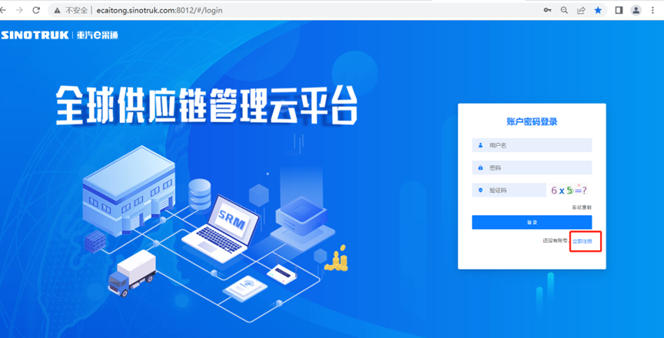

2.填写手机号码（没有注册过的）

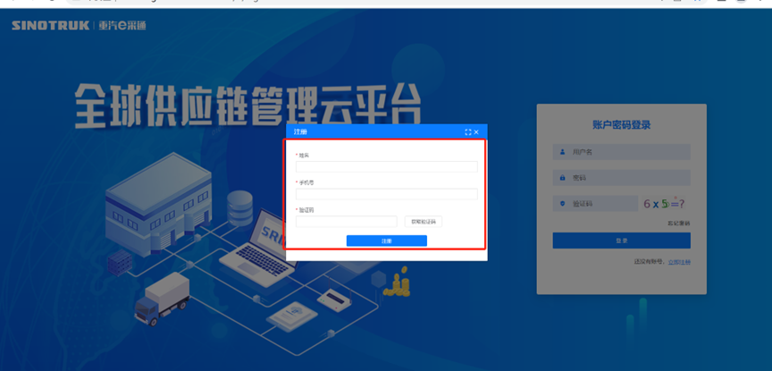

3.注册成功登录这个手机号码的账号进入系统，点击供应商注册

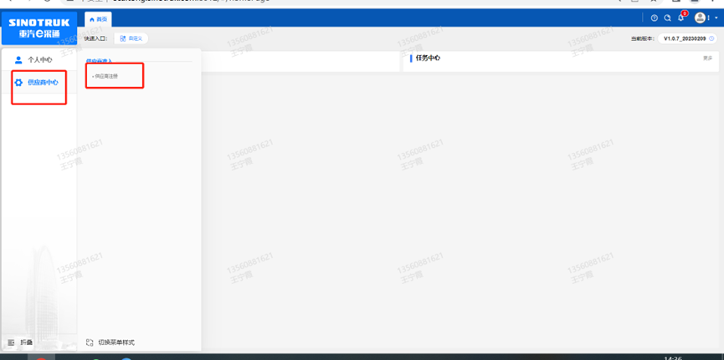

4.点击新增

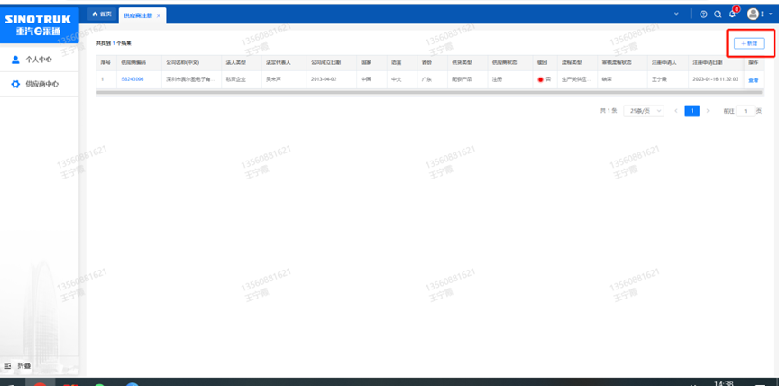

1. 按要求填写所有信息，注意非生产类要填写合作单位，最后提交审批

## 审批通过后，注意记录本单位的“供应商代码”，代码用于登录系统后应标。登录信息如下：

用 户 名：gys+供应商代码

初始密码：scm@2022

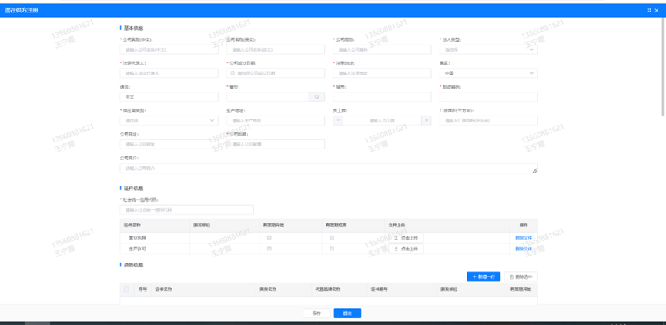

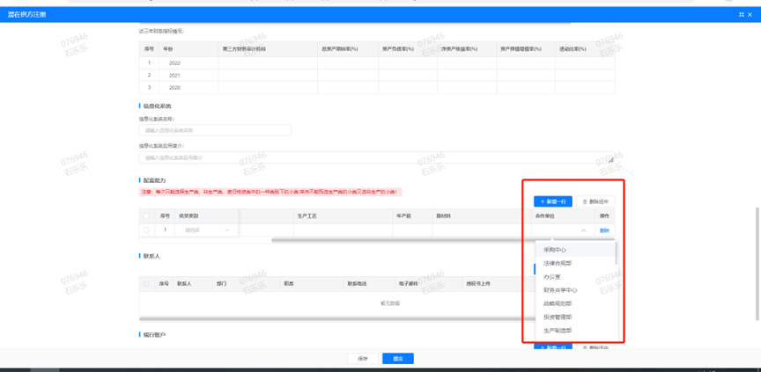

**注册过程中需注意以下信息的填写：**

1. **项目名称“见招标公告”；**
2. **采购形式编号“CGZX2023110120”；**

**3.业务主管部门选择“保卫保障部”。**

**SRM系统供应商用户手册**

系统网址：<http://ecaitong.sinotruk.com:8012/>

用 户 名：gys+供应商代码

初始密码：scm@2022

**1.供应商应标**

路径：招投标中心-非生产类招投标-供应商应标

点击应标，上传文件之后点击提交。

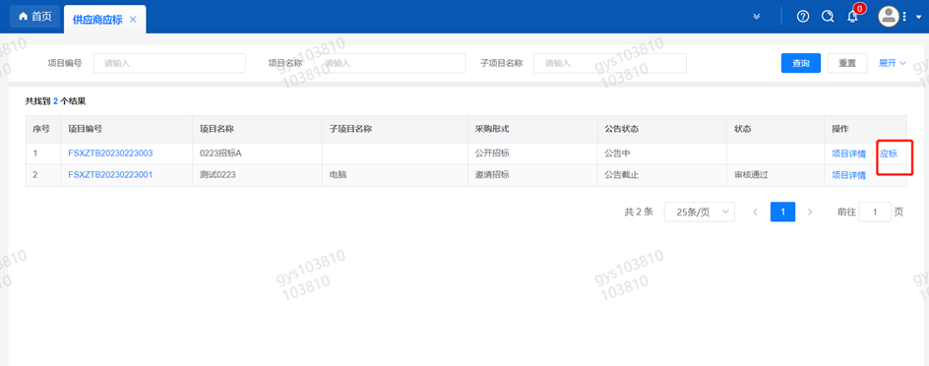

**2.供应商投标**

路径：招投标中心-非生产类招投标-供应商投标

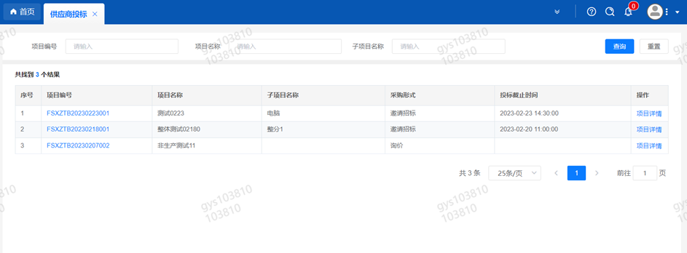

点击投标按钮，进入详情页，输入投标报价并上传相应的附件。

**请注意，投标报价单位为万元含税**

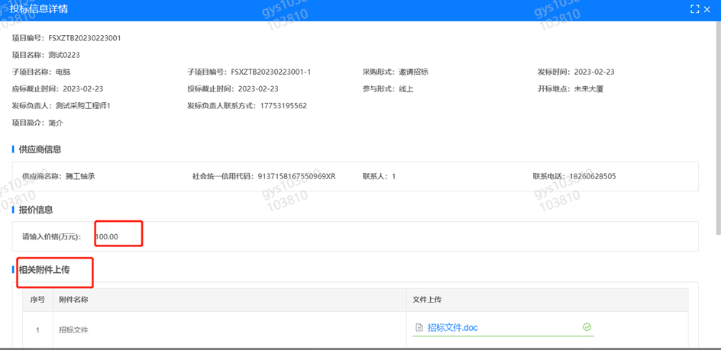

**3.供应商技术标澄清函**

路径：招投标中心-非生产类招投标-供应商技术标澄清函

点击编辑按钮进入系统，上传技术标澄清函。

**4.供应商报价**

路径：招投标中心-非生产类招投标-供应商报价

点击报价按钮进入报价详情界面，请在此轮报价起止时间内报价，否则无法报价。

**请注意，报价单位为万元含税**

**5.供应商澄清报价**

路径：招投标中心-非生产类招投标-供应商澄清报价

招标发起人接收建议价的同时会给供应商发送澄清报价，供应商在此界面进行澄清报价，点击编辑按钮进入澄清报价详细界面，输入价格并上传澄清函，之后点击提交。

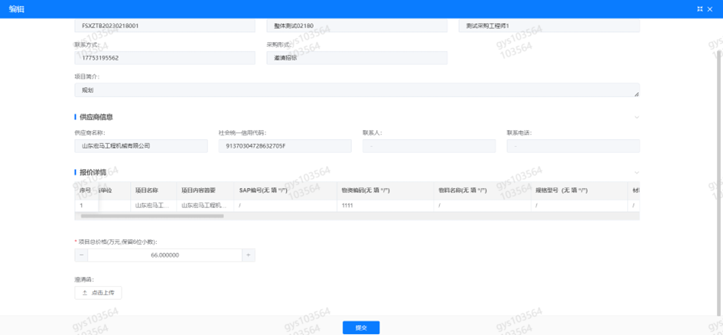

**6.供应商查看中标通知**

路径：招投标中心-非生产类招投标-中标项目

点击查看进入查看中标项目详情

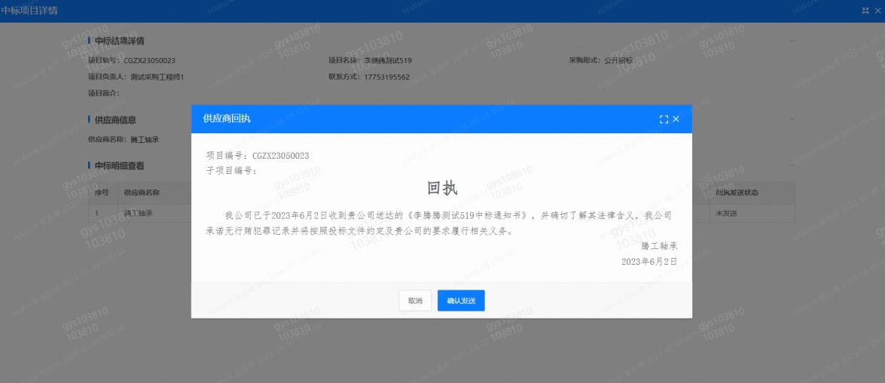

点击查看按钮查看中标通知，点击发送按钮给项目负责人发送回执，发送回执之后回执发送状态变为已发送。

**7、评标纪律**

路径：招投标中心-非生产类招投标-供应商投标

供应商投标时会弹窗展示评标纪律，要求供应商勾选我已阅知并保证遵守评标记录之后点击确定按钮进入投标界面。

